平成28年度 観光まちづくり学会 高崎大会

第15回 研究発表会

日時：平成28年11月19日（土）～20日（日）
会場：高崎経済大学・1号館

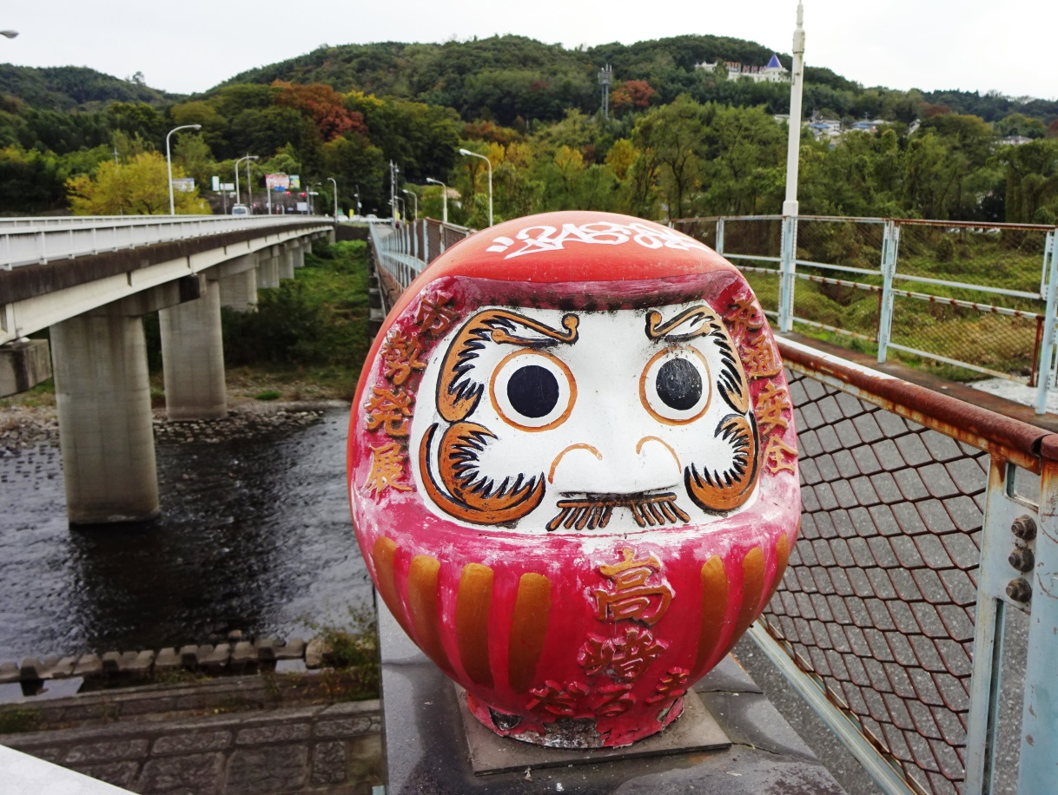

【プログラム】
日時：平成28年11月19日（土）～20日（日）

場所：高崎経済大学・1号館

11月19日（土）

役員会 13：00～13：45 高崎経済大学1号館・131教室

基調講演 14：00～15：00 高崎経済大学1号館・111教室

研究発表会① 15：00～17：00 同上

会員総会 17：10～17：50 同上

懇親会 18：30～20：00 展望レストラン「アートマルシェ」

11月20日（日）

研究発表会② 9：00～10：40 高崎経済大学1号館・111教室

講評・表彰式 10：55～11：15 同上

エクスカーション 11：45～13：25

【基調講演】
高崎市の観光政策
高崎市商工観光部
観光課長 新井 修 氏

[メモ]
_______________________________________________________________________________________________________________________________________________________________________________________________________________________________________________________________________________________________________________________________________________________________________________________________________________________________________________________________________________________________________________________________________________________________________________________________________

【研究発表会プログラム】

№ | 発表日 | 時間 | 司会者 | 研究テーマ | 著者 | 所属
１ | 11月19日（土） | 15：00～ | 長谷川 明（八戸工業大学大学院教授） | 内発的地域振興と鉄道 若桜鉄道を事例として | ○安本 宗春 | 東北福祉大学
２ |  | 15：20～ |  | 観光まちづくりを通じた地域課題の発見と解決への試み―大学COC事業における教育研究を通じた社会貢献活動 | ○木下 征彦  川又 彩夏  竹上 健 | 高崎商科大学  商学部  同CPC  高崎商科大学  商学部
３ |  | 15：40～ |  | 空撮映像を活用した地域資源の「魅せる化」と一般授業における映像編集教育への活用―大学COC事業の地域社会と大学教育への還元― | ○川又 彩夏  木下 征彦  竹上 健 | 高崎商科大学  CPC  同商学部  同商学部
４ |  | 16：00～ |  | 高崎経済大学周辺への新駅設置可能性に関する検証と将来需要予測 | ○深井 柊弥  米本 清 | 高崎経済大学地域政策学部
５ |  | 16：20～ |  | イラスト・漫画を利用した観光資源の広報戦略の事例研究 | ○川上 慎司  長谷川 記央 | 合同会社スリーペンズ  長谷川税務会計事務所
６ |  | 16：40～ |  | 非物質文化遺産の保護・伝承と観光開発とのインタラクションに関する研究―中国雲南省麗江市におけるトン派文字・典籍の事例を通じてー | ○蒋 蕾  伊藤 昭男 | 北海商科大学大学院  同商学部

７ | 11月20日（日) | 9：00～ | 米本 清（高崎経済大学 准教授） | 大学町のまちづくりに関する研究 | ○若槻 春輝  米本 清 | 高崎経済大学地域政策学部
８ |  | 9：20～ |  | 学生の買い物行動に関する一考察：高崎経済大生へのアンケートをもとに | ○千葉 沙央里  米本 清 | 高崎経済大学地域政策学部
９ |  | 9：40～ |  | 夜景を観光資源としたブランディング | 中村 勇太  長谷川 記央 | 日本夜景オフィス  長谷川税務会計事務所
10 |  | 10：00～ |  | 民泊における私法上の実務的問題 | 千葉 輝顕 | 初雁総合法律事務所
11 |  | 10：20～ |  | 民泊における租税法の実務的問題 | 長谷川 記央 | 長谷川税務会計事務所

※下線は学生発表者です。

【研究発表要旨】
内発的地域振興と鉄道
若桜鉄道を事例として

○東北福祉大学 安本 宗春

本報告は、観光による内発的地域振興における鉄道の役割を検討する。観光による内発的な地域振興は、①地域内からの活動による地域社会の維持、②地域内の資源活用による産業振興、③地域内の意思決定による自律的かつ持続的な活動、といった経済的側面と社会的側面を交えて展開していくことが肝要となる。
近年では、鉄道が観光資源として注目を浴びている。これは、観光客の移動手段というだけではなく、車窓から見る景色、移動の愉しさ、旅情を感じさせる車両を目的に訪れる観光客もいるからである。また、鉄道事業者は、鉄道部品の商品化や沿線地域産品の企画・販売を実施するなど、観光事業者の機能を担っている。鉄道は、地域の観光資源であると同時に観光による内発的地域振興に必要な地域内と外との共通の紐帯を作り出す主体である。本報告では、鳥取県にある旧日本国有鉄道若桜線を継承した若桜鉄道(第三セクター)を取り上げる。

観光まちづくりを通じた地域課題の発見と解決への試み
―大学COC事業における教育研究を通じた社会貢献活動―

○高崎商科大学商学部 木下 征彦
高崎商科大学 コミュニティ・パートナーシップ・センター 川又 彩夏
高崎商科大学商学部 竹上 健

高崎商科大学は平成25年8月に文部科学省「地（知）の拠点整備事業（大学COC事業）」の採択を受けて以来、観光まちづくりと人づくりを通じて「地域のための大学」となるべく教育研究改革を推進してきた。平成26年6月にCOCのフィールドである上信電鉄沿線地域に位置する富岡製糸場が世界文化遺産に登録されたことをきっかけに、地域では観光が重要なテーマとして浮上した。これまで3年に渡り、高崎商科大学では地域と連携しつつ、地域課題の発見と解決に向けてさまざまな教育研究プロジェクトを推進してきた。
本発表では、学生による駅前での観光客のおもてなし活動「工女おもてなし」をきっかけとして、地域課題の把握に努めた「富岡製糸場周辺観光客満足度調査」、地域資源を調査して可視化した「広域マップ作成」を主に取り扱う。地域の課題発見と観光まちづくりを通じた課題解決の取り組みとCOCの教育・研究・社会貢献との関係に焦点を当てて報告する。
空撮映像を活用した地域資源の「魅せる化」と
一般授業における映像編集教育への活用
―大学COC事業の地域社会と大学教育への還元――

○高崎商科大学 コミュニティ・パートナーシップ・センター 川又 彩夏
高崎商科大学商学部 木下 征彦
高崎商科大学商学部 竹上 健

高崎商科大学では、文科省の平成25年度、地（知）の拠点整備事業（大学COC事業）に採択されたことをきっかけに地域志向教育研究費制度が新設された。発表者らはこの制度を活用して、ローカル鉄道の上信電鉄沿線における地域の魅力紹介映像制作に取り組んできた。これは、ゼミ活動や課外活動で学生とともに地域資源を取材・撮影し、ハンディビデオ映像と空撮映像を編集することで、従来とは違う視点から地域資源の「魅せる化」をしたものである。これまでに富岡製糸場や荒船風穴などの世界遺産や「世界の記憶」登録を目指している高崎市の上野三碑をはじめとした地域資源の映像制作を行ってきた。本発表では、これらの活動成果であるビデオ映像や静止画像データを地域社会と学内の教育へ還元することを目的とした2つの取り組み―学外活動拠点における地域住民への情報提供および新しい視点の検討と一般授業における映像編集教育への活用―について報告する。

高崎経済大学周辺への新駅設置可能性に関する検証と将来需要予測

○高崎経済大学地域政策学部4年 深井 柊弥
高崎経済大学地域政策学部 米本 清

高崎経済大学は1957年に高崎市の中心部で開学し、1961年に現在地へ移転したが、その後大学周辺の開発が進んだものの道路整備などがこれに追いつかなかったため、学生などは不十分な交通環境の下での通学を余儀なくされている。また周辺住民からも交通条件の改善を求める声が多い。こうした状況を踏まえて、米本・西野（2016）は大学周辺を通過する信越本線に新駅を設置した場合の影響などを検討し、アンケート結果を利用して需要予測を示した。
本研究はこれを拡張し、小地域データを用いて2040年までの人口予測を行い、少子高齢化に応じて将来需要がどのように変化するかを予想する。また離散選択モデルによる需要予測との比較も行う。さらには、大学や周辺地域への来訪者の利便性に関しても触れる。結果として、さまざまな設定や要素を考慮しても、新駅の設置は相当の便益をもたらす可能性があり、実現性のあるプロジェクトであることが示された。

イラスト・漫画を利用した観光資源の広報戦略の事例研究

〇合同会社スリーペンズ 代表 川上 慎司
長谷川税務会計事務所 税理士 長谷川 記央

イラスト・漫画を利用して、海外旅行者等に観光資源を認知させる戦略を用いる企業が増加している。具体的には、日本酒や箸の使い方など、日本の文化たる観光資源を海外旅行者等に理解してもらう方法として、イラスト・漫画などが活用されている。もっとも、漫画文化そのものが日本文化であり、観光資源と融合することにより、シナジー効果が生じ、より多くの海外旅行者等に受け入れる傾向があるといえよう。
本報告においては、イラスト・漫画を用いた広報戦略について事例を用いて検討し、今後の観光まちづくりに関する経営学に寄与することを目的としたものである。

非物質文化遺産の保護・伝承と観光開発とのインタラクションに関する研究
－中国雲南省麗江市におけるトンパ文字・典籍の事例を通じて－

○北海商科大学大学院博士課程 蒋 蕾
北海商科大学商学部 伊藤 昭男

本研究では非物質文化遺産と観光開発とのインタラクションにおける課題と両立可能性を中国雲南省麗江市のトンパ文字・典籍の保護・伝承と観光開発を事例に考察した。本研究は先行研究を行うほか、現地インタビュー調査、現地アンケート調査との統合によって考察したものである。これより、非物質文化遺産の保護・伝承と観光開発の間には、一般的に良好と不良の２つのインタラクションが存在すること、また事例を通じてどのような良好と不良なインタラクションが生じているのかを明らかにした。その上で、不良なインタラクションを良好なインタラクションへと転換・改善するためには必要な基本方針、改善方策と重視すべき機能を考察・提示した。

大学町のまちづくりに関する研究

○高崎経済大学地域政策学部4年 若槻 春輝
高崎経済大学地域政策学部 米本 清

欧米においては大学を中心として大学町が形成され、良好な教育・研究環境や居住空間、さらには優れた観光地としての特徴を備える例が多く見られるものの、わが国においてはつくば市や国立市など少数の例外を除き、そのようなまちづくりがなされてきたケースは少ない。
本研究は大学とその周辺の一体的なまちづくりが住民の居住性や観光対象としての魅力をより高めるのではないかという視点に立って、現状や将来像について論じる。さらに、東京都内の155大学に関して大学およびその周辺環境のデータを収集し、クラスター分析を行うことで今日における大学町の状況を特徴付ける。都内の大学に関しては、都心型（中心商業地型・その他）・近郊型・郊外型などに分類されることが示され、それぞれの特徴について考察を行う。

学生の買い物行動に関する一考察：
高崎経済大生へのアンケートをもとに

○高崎経済大学地域政策学部4年 千葉 沙央里
高崎経済大学地域政策学部 米本 清

わが国の地方都市においては、1970年代以降のモータリゼーションや郊外化にともなって中心商業地の衰退が進行し、とくに今世紀に入ってからはいわゆる「シャッター街」化が著しく、大きな都市問題となっている場合が多い。群馬県内においても高崎市を含む多くの都市がこのような問題に直面しており、その解決は都市の観光促進にあたっても大きな課題となっている。
商業地の再興や最適配置にあたっては、人々の買い物行動を明らかにすることが重要であるが、本研究は高崎市の19-22歳人口の2割以上を占める高崎経済大学の学生を対象にアンケートを実施し、集計結果を示すとともに、コンジョイント法により、買い物行動にあたって重視する要素を検証するものである。集計結果からは学生に関しても郊外大型店の利用傾向が顕著であることが分かったほか、重視する要素として、店舗の多様性や到達までの時間などが示された。さらに、性別その他の属性によって、これらの要素に加え、その場所におけるイベントの実施や価格などを重視する度合いが強くなることも明らかになった。

夜景を観光資源としたブランディング

〇日本夜景オフィス 中村勇太
長谷川税務会計事務所 長谷川記央

本研究では、夜景を観光資源として活用できるのか、また夜景でブランディングできるのかを検討する。近年、夜景を経営資源とし、街・施設を活性化させようとする動きが活発化している。その1つに、夜景ブランドの活用が上げられる。特に、今世紀に入り様々な夜景ブランドが生み出され、代表的なものとして日本新三大夜景都市があげられる。これは2015年に（一社）夜景観光コンベンションビューローが企画したもので、日本で特に夜景が美しい都市を選定して認定するものである。北海道札幌市、兵庫県神戸市、長崎県長崎市の3都市が認定され、この認定をきっかけに各都市が一層の夜景資源発掘・活用に力を入れている。特に、札幌はもともと夜景というイメージを持たれていない都市であったが、実は夜景資源の宝庫であったといえる。認定後、市内の夜景スポットを紹介するポスターやチラシを発行し、PRに励み、北海道の夜景は函館だけではないことを全国に印象づけつつあり、順調に観光客も増やしているという。今後の研究課題としては、このような夜景資源活用の取り組みと具体的な会社経営のブランディングとの関係を学術的に体系化したいと考えている。

民泊における私法上の実務的問題

〇弁護士 千葉 輝顕

政府は、訪日外国人の数を2020年までに2,000万人という目標を掲げている。このような取り組みにより、訪日外国人は増加している。このため、大都市を中心として、宿泊需要が逼迫している状況にある。さらには、2020年東京オリンピック・パラリンピックが予定されており、短期間の宿泊需要の急激な増加が見込まれる。そこで、上記宿泊需要の増加への対応の一環として民泊サービスの活用が期待されるところである。また、地方において増加傾向にある空き家の有効活用という観点からも民泊サービスは期待される。
しかし、現在では、民泊サービスは、旅館業法上の許可を取らないままに多くが営業活動をしている実態があり、安全性や近隣トラブル、利用客とのトラブルなど様々な問題が生じることが指摘されている。
本報告では、民泊における実務上の諸問題を取り上げることとし、今後の民泊の活用に寄与することを目的とする。

民泊における租税法の実務的問題

〇長谷川税務会計事務所 税理士 長谷川 記央

東京オリンピック及びパラリンピックの開催に伴い、空き家などの不動産が民泊で活用されることが予想されている。現在の経済社会において、不動産を一時的に民泊として利用されている場合が見受けられるが、東京オリンピック及びパラリンピックの開催に伴い、民泊での不動産収入を得る納税者が増加することが予定されている。
本報告は、民泊における租税法に関する実務上の諸問題を取り上げることとし、今後の租税法研究及び税務会計研究に寄与することを目的とする。

